3. Dokumentasi

a. ERD

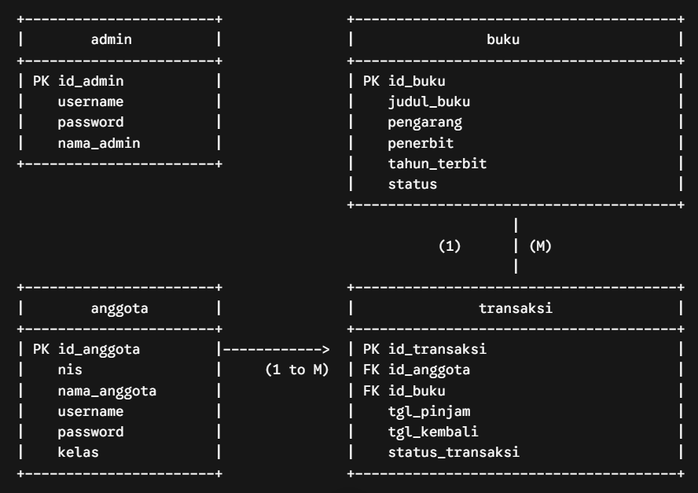

b. Deskripsi Program
Aplikasi Perpustakaan Sekolah Digital ini adalah website sederhana yang dibuat untuk membantu mengatur proses peminjaman dan pengembalian buku di perpustakaan secara online. Aplikasi ini dibagi jadi dua bagian hak akses:
- Admin(): Punya tugas buat ngelola data buku, nambah data, ngeliat daftar anak yang lagi pinjam buku, dan mantau proses pengembalian lewat panel admin.
- Anggota (Siswa): Bisa login ke dashboard sendiri, nyari buku lewat kolom pencarian, ngecek apakah bukunya ada, terus klik tombol pinjam atau kembaliin buku sendiri, lengkap sama riwayat peminjamannya (history).
Aplikasi ini dibikin pakai bahasa PHP biasa (native), database MySQL, server lokal XAMPP, dan dibantu Bootstrap biar tampilan halamannya keliatan rapi dan rapi tanpa ribet bikin CSS dari nol.

c. Dokumentasi Fungsi / Prosedur
Di dalam kodingannya, ada beberapa fungsi dan alur utama yang dipakai, antara lain:
- Sesi Login (Session_start): Dipakai buat ngecek apakah user udah login atau belum. Jadi kalau belum login, nggak bakal bisa asal masuk ke halaman dashboard.
- Proses Pinjam Buku:
  - Ngupload data transaksi baru ke tabel transaksi dengan status peminjaman.
  - Otomatis nge-update status buku di tabel buku dari tersedia jadi dipinnjam biar nggak bisa dipinjam orang lain pas lagi kosong.
- Proses Pengembalian Buku:
  - Ngubah status di tabel transaksi jadi pengembalian dan mencatat tanggal jam waktu buku itu kembalikan.
  - Mengupdate lagi status bukunya jadi tersedia ketika buku sudah dikembalikan.
- Fitur Cari Buku: Memanfaatkan kode SQL LIKE untuk mencari buku lewat judulnya.

d. Debugging (Perbaikan Error)
Selama proses nulis kodingan kemarin, sempat nemuin beberapa kendala dan error yang akhirnya berhasil kita benerin bareng:
- Error Halaman 404 (File Tidak Ketemu): Pembenaran penulisan folder atau path link tujuan pas habis login biar langsung pas masuk ke folder anggota.
- Parse Error (Kurang Tanda Kurung): Ngerapikan tanda kurung kurawal { dan } yang sempat kelewat atau salah ngetik di file Dashboard.php anggota.
- Nama Anggota Dobel-Dobel di Dropdown Admin: Ngatasin masalah nama siswa yang muncul berkali-kali di pilihan form admin dengan nambahin query GROUP BY/ DISTINCT di database.
- Data Pinjaman Nggak Masuk ke Admin: Nyocokin variabel ID buku dan transaksi di tombol pengembalian anggota supaya datanya sinkron dan bisa langsung keliatan di tabel admin.

4. Laporan Evaluasi Singkat
Secara keseluruhan, project Aplikasi Perpustakaan Sekolah Digital ini sudah selesai dibuat dan berhasil berjalan dengan lancar sesuai rencana. Berdasarkan hasil uji coba langsung:
- Bagian Admin: Berhasil dipakai buat login, nambah/ngelola data buku, dan ngecek data siswa yang lagi minjam atau ngebalikin buku secara real-time (harus reload dulu).
- Bagian Anggota (Siswa): Berhasil dipakai buat login akun siswa, nyari judul buku lewat kolom pencarian, ngeklik tombol pinjam, ngebalikin buku, sampai ngecek riwayat peminjaman sebelumnya.
- Kesimpulan: Programnya stabil saat dijalankan di komputer lokal pakai XAMPP. Gabungan antara kodingan PHP, Bootstrap, dan database MySQL udah bekerja dengan baik untuk ngebantu tugas administrasi perpustakaan sekolah secara digital.
http://localhost/perpustakaan
nama admin: admin
pass:admin123

nama anggota: asri
pass:234

